# 华北电力大学毕业设计(论文)文献综述

---- 智能失物招领系统的设计与实现

# 目录

1 前言  
2 主题  
 2.1 失物招领的解决方案  
 2.1.1 失物招领处  
 2.1.2 基于 WEB 的网络失物招领信息管理平台  
 2.1.3 智能追踪设备  
3 总结  
 3.1 智能失物招领系统  
 3.2 智能失物招领系统的技术难点  
 3.2.1 智能失物招领箱的信息采集系统  
 3.2.2 智能失物招领箱的通信系统  
 3.2.3 智能失物招领系统通信系统的安全性

# 1 前言

针对人口密度大、人群活动频繁、人们生活物品容易遗失的基本现状,在分析传统失物招领过程中的工作效率低下、找回率低、保密性差、管理分散等问题和不足的基础上，提出了智能失物招领系统。该系统主要通过智能失物招领箱收集失物信息发布并提供认领功能；在互联网平台发布失物信息，通过智能设备完善失物的认领步骤，较好的解决了失物招领过程中的信息孤岛的缺陷，提高了失物招领的工作效率,减少人们的直接经济损失。

随着计算机技术、数据处理技术、控制理论、传感器技术、网络通信技术、电力电子技术的迅猛发展和提高，传统电气设备已经走向的智能化 － 智能设备。随着智能设备在生活中的广泛应用，我们已经切实体会到了智能设备的魅力，从解决个人问题到解决家庭问题，甚至到解决群体问题，智能设备一次次的证明了自己，未来必然成为人们生活不可或缺的一部分。又加之互联网是一个虚拟的网络世界，当智能设备与互联网这个巨大平台结合起来，可想而知人们的生活将会更加丰富多彩。而智能设备主要包括两方面的关键内容: 自我检测是智能设备的基础 ;自我诊断是智能设备的核心[1] 。智能失物招领系统将致力于改进人与失物之间的关系，通过人与智能设备迅速实先失物在互联网平台的及时公开，从而让让失主能够及时认领失物。本文主要介绍基于智能失物招领箱构建智能失物招领系统的设计与实现。

# 2 主题

## 2.1 失物招领的解决方案

人们一直在失物招领上投入了巨大的精力，尽量避免资源的浪费。很多国家和地区都设置有专门的失物招领处，用来解决失物招领问题。但是失物招领处并不能及时发布失物信息，人们也不能及时知道自己丢失物品的实时信息。即使要解决也要在人力和财力做出巨大的投入，但收效未必会如人意，而且未必安全可靠。随着智能设备的广泛应用，我们应该通过科学技术，利用智能设备改变人们处理失物原始的抵消方案。目前比较主流的解决失物招领方案有以下几种：

* 失物招领处
* 基于 WEB 的网络失物招领信息管理平台
* 智能追踪设备

### 2.1.1 失物招领处

失物招领处目前多数是公益机构，人们将失物投递在失物箱，然后失物招领处将失物箱的失物统一收到指定的地点，失主们抱着试试看的态度去失物招领处看看自己的失物是不是有幸被投递在失物箱。这种方案比较低效，而且不能保证失主访问失物招领处的有效性问题。由于失物招领箱的设计过于简单，它不能有效解决资源浪费问题、也不能解决失物、失物招领处以及失主之间的固有矛盾。

### 2.1.2 基于 WEB 的网络失物招领信息管理平台

基于 WEB 的网络失物招领信息管理平台虽然较好的解决了失物招领过程中的信息孤岛的缺陷,提高了失物招领的工作 效率,减少师生的直接经济损失。但是操作流程繁琐，显然不利于解决实际问题；只有通过智能设备将失物投递与认领完全智能化才能最终解决解决失物、失物招领处以及失主之间的固有矛盾 － 时空上的差异性。

### 2.1.3 智能追踪设备

2014 年美国新创科技公司 Tile 发明的智能追踪设备 Tile 也许未来会成为失物招领的中坚力量，但目前来看并没有取得广大的市场。



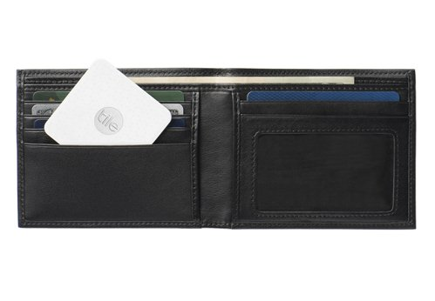

从外观看上去，Tile 是一个设计简洁的白色小方块，有一个圆孔，可以方便的穿在希望跟踪的物品上。它的功能十分强大，能追踪你任何丢失的东西。从而找回你的失物。它甚至可以组建一个失物招领的社交网络。

诚然这个思路完全和失物招领处不同，但这只是在失物上做文章，并没有真正解决失主与失物的矛盾。试想一下，如果你的钱包落在了火车上，即使你能通过智能追踪设备追踪到你的钱包，但又有什么用呢！追踪到了也毫无意义，任然需要解决失物与失主的矛盾 － 它们在时空上的股有差异

目前主流的解决方案都不能很好解决失主与失物的固有矛盾，必须实现一种新的解决方案。

# 3 总结

## 3.1 智能失物招领系统

智能失物招领系统是计算机技术、数据处理技术、控制理论、传感器技术、网络通信技术、电力电子技术结合的产物。其中智能失物招领箱是利用控制理论、传感器技术、网络通信技术、电力电子技术的智能设备，当捡到失物的用户在智能失物招领系统发出投递失物信号后，经智能失物招领系统的通信模块与智能失物招领箱的通信模块通信后，授权智能失物招领箱的失物箱控制模块打开失物箱；用户投递失物后失物箱控制模块关闭失物箱，此时经传感器触发信息采集模块采集失物信息（目前以照片为主），采集后的失物信息再由通信模块经由 HTTP Server 同步存储到智能失物招领系统数据基础平台。随后智能失物招领系统管理平台从 智能失物招领系统数据基础平台获取失物信息（website 呈现），智能失物招领系统管理平台管理员在平台上录入失物验证信息（例如：比如某个用户投递了一张饭卡，根据采集到的图片信息，管理员可以设置如下验证信息：１、谁的饭卡？２、该学生的学号多少？）随后验证信息同步存储到智能失物招领系统数据基础平台供智能失物招领系统验证失物与用户的关系，在通过其身的通信模块与智能失物招领箱的通信模块通信，从而简洁控制失物箱的打开与关闭。而用户根据验证结果将会匹配相应的失物。当然这里匹配的准确性取决于智能失物招领箱的信息采集模块以及智能失物招领系统管理平台最终同步到智能失物招领系统数据基础平台的验证信息。更重要的是智能失物招领系统管理平台的管理员能通过智能失物招领系统的反馈信息调整智能失物招领箱`的信息采集模块的准确性和验证信息的精确性。整个平台形成了一个反馈系统，这对系统性能以及服务的稳定性、准确性有了极大地提升。

总之智能失物招领系统依托计算机技术、数据处理技术、控制理论、传感器技术、网络通信技术、电力电子技术最终将有效解决用户与失物在时空上矛盾。

智能失物招领系统是依托于多种技术结合的产物,其系统的结构大致如下：

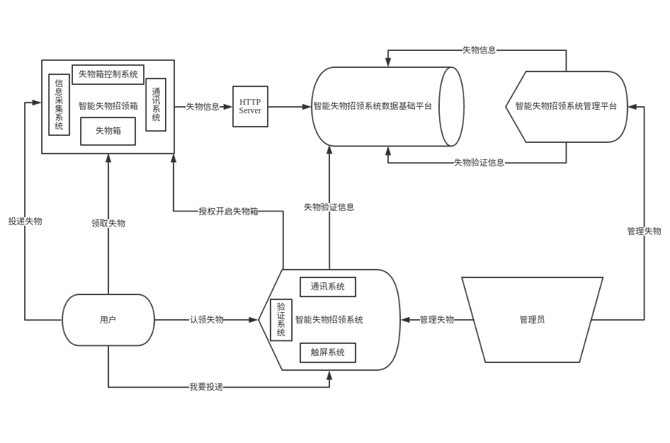

主要分为一下几个模块：

* 智能失物招领箱
  + 失物箱
  + 信息采集系统
  + 失物箱控制系统
  + 通讯系统
* 智能失物招领系统
  + 通讯系统
  + 验证系统
* 智能失物招领系统管理平台
* 智能失物招领系统数据基础平台

在实现上要特别注意一下几个难点，处理好它们才能让智能失物招领系统更好的服务与人们。

## 3.2 智能失物招领系统的技术难点

### 3.2.1 智能失物招领箱的信息采集系统

摄像头作为一种图像采集传感器, 被广泛运用在工业机器人、 车载导航仪等智能仪器上面, 控制系统通过其采集周围环境的图像信号以便于控制系统控制仪器做出相应的判断[2]。本文介绍的智能失物招领系统的智能失物箱的控制系统采用 STM32F407 开发板，其信息采集系统采用 STM32F407 开发板的 OV2640 摄像头模块；利用两个 OV2640 摄像头进行失物的信息采集，最终信息的处理结果供 STM32F407 开发板控制其失物箱的打开与关闭，从而达到用户投递和认领失物的效果。

### 3.2.2 智能失物招领箱的通信系统

随着物联网的日益普及、信息共享程度的不断提高,嵌入式设备接入网络的需求越来越高。然而传统工业控制领域中,带有串口的嵌入式设备并不具备联网能力。要使此类设备接入网络,目前解决办法是采用串口转以太网服务器的方案,通过串口转以太网服务器将嵌入式设备产生的串口数据转换为以太网帧,进行远程传输。但以太网存在布线困难、灵活性差等缺点,对于作业环境复杂的工业控制领域,铺设有线以太网比较困难。WiFi作为一种无线局域网形式,能够克服以太网布线困难、灵活性差的缺点[3]。综合考虑上述问题,本文介绍的智能失物招领系统的智能箱子系统的通信子系统采用 STM32F407 开发板和 ESP8266 串口转 WIFI 模块来构建，整个系统的通信功能也是基于以太网构建的通信系统。整体架构图如下：

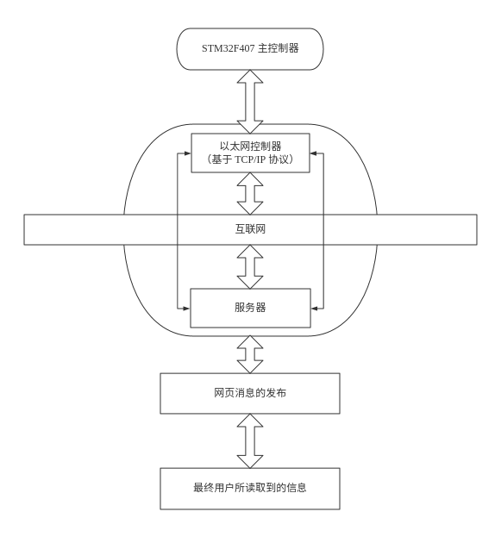

LwIP 协议栈及 WiFi 驱动层次结构模型3如下图所示：

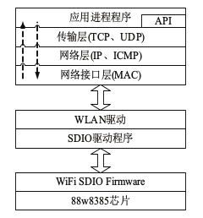

### 3.2.3 智能失物招领系统通信系统的安全性

无线通信技术是利用电磁波信号在自由空间中传播的特性进行信息交换的一种通信方式，近些年，在信息流转领域中，发展最快，应用最广的就是无线通信技术。然而无线环节也已经正成为信息安全最最薄弱的一环。

无线通信系统主要面临以下几方面的安全威胁：

* 非法窃听
* 未经授权访问数据
* 非法基站
* 破坏通信终端
* 流量劫持

为了保证无线通信数据的安全性问题，本系统将采用 RSA 公开秘钥加密算法，保证数据通信的安全性。

**参考文献：**

[1]王维. 基于WEB的高校网络失物招领信息管理平台开发与实现[J]. 电脑知识与技术,2014,(28):6595-6597+6610.

[2]董伟东. 失物招领系统的建立[J]. 计算机光盘软件与应用,2014,(01):251-252.

[3]张蓓,庄玫,佟伟,向阳. 网络环境下的高校图书馆失物招领工作探析——以清华大学图书馆为例[J]. 图书馆建设,2010,(12):89-92.

[4]耿海霄,张丽梦. 校园失物招领系统设计[J]. 硅谷,2012,(04):196.

[5]程泽凡,杨炳旺,蔡张宇,陈志超,张红伟. 基于云架构的失物招领系统[J]. 电子世界,2016,(11):131.

[6]陈玲. 遗失物招领付费之研究[J]. 成都理工大学学报(社会科学版),2016,(01):34-38.

[7]卞承荫,黄舒婷,蔡译娴.基于学生公寓网格化管理的高校失物招领平台探析[J]. 太原城市职业技术学院学报,2015,(06):69-70.

[8]高雅佳,李琛. 高校图书馆失物招领网络化现状的调查与分析[J]. 兰台世界,2014,(23):134-135.

[9]:石延辉,李澍森,左文霞,冯宇. 智能设备的发展现状分析及前景展望[J]. 电气开关,2010,(04):11-14.

[10]:乔亮,王建军. 基于DMA技术单片机数字摄像头图像采集系统设计[J]. 机械与电子,2015,(09):40-43.

[11]:潘琢金,李冰,罗振,杨华. 基于STM32的UART-WiFi模块的设计与实现[J]. 制造业自动化,2015,(07):127-130.

[12]:康丹. 浅谈无线通信技术的安全性[J]. 网络安全技术与应用,2016,(01):115+117.

1. 石延辉,李澍森,左文霞,冯宇. 智能设备的发展现状分析及前景展望[J]. 电气开关,2010,(04):11-14.
2. 乔亮,王建军. 基于DMA技术单片机数字摄像头图像采集系统设计[J]. 机械与电子,2015,(09):40-43.
3. 潘琢金,李冰,罗振,杨华. 基于STM32的UART-WiFi模块的设计与实现[J]. 制造业自动化,2015,(07):127-130.